СХЕМА №21
границ прилегающих территорий Мемориал ВОВ
Забайкальский край, Карымский район пгт. Карымское, ул. Ленинградская, 76

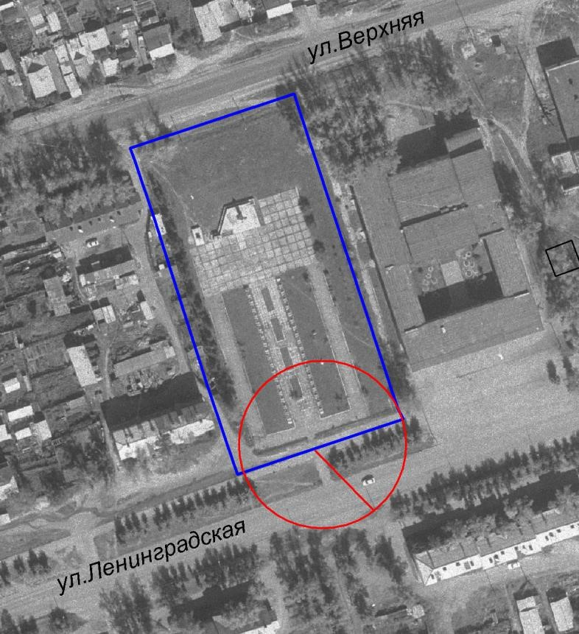

М: 1:2000

